**ТЕМА 14. Компьютерные сети: основы построения**

**Сеть компьютерная (ЭВМ)** - это если два или более компьютера соединены каким-либо способом, обеспечивающим быструю передачу информации между ними, то они образуют систему, для которой принято название компьютерная сеть (сеть ЭВМ).

Компьютерные сети имеют следующую классификацию

1. **По территориальному признаку**
2. *Локальные* (ЛВС; *Local Area Network* - ***LAN***) – относительно небольшие сети масштаба предприятия, дома, офиса и т.п.
3. *Муниципальные* (*Metropolitan Area Network -* ***MAN***) — сети масштаба города.
4. *Глобальные* (ГВС; *Wide Area Network -* ***WAN***) — сети, охватывающие регион, страну, континент.
5. *Всемирная сеть* (World Wide Web - ***WWW***)- объединение глобальных сетей (Internet).

Компьютеры локальной сети преимущественно используют единый комплект протоколов для всех участников. По территориальному признаку локальные сети отличаются компактностью. Они могут объединять компьютеры одного помещения, этажа, здания, группы компактно расположенных сооружений.

**Для локальных сетей и муниципальных сетей характерны:**

1. небольшие количества компьютеров в сети (от 2 до 10000);
2. относительно небольшие расстояния (менее 100 км – для локальной и более 100 км для муниципальной );
3. высокие скорости передачи (от 1 до 1000 Мбит/с), предоставляемые отдельному пользователю.

Глобальные сети имеют увеличенные географические размеры. Они могут объединять как отдельные компьютеры, так и отдельные локальные сети и муниципальные сети, в том числе и использующие различные протоколы.

**Характерные признаки глобальной сети и всемирной сети:**

1. практически неограниченное количество компьютеров в сети;
2. неограниченные расстояния;
3. низкие скорости передачи на одного пользователя (менее 1 Мбит/с).

**2.По принципам управления:**

* 1. **Одноранговые** - не имеющие выделенного сервера. В которой функции управления поочередно передаются от одной рабочей станции к другой
* **Сервер** — компьютер (или специальное компьютерное оборудование), выделенный и/или специализированный для выполнения определенных сервисных функций.
* **Клиент** - это аппаратный или программный компонент вычислительной системы, посылающий запросы серверу.

**Признаки одноранговой сети:**

1. Каждый компьютер функционирует как **клиент** и как **сервер**,
2. Выделенного сервера нет
3. Пользователи сами решают о доступности ресурсов
4. Не более 10 компьютеров
5. Каждая рабочая группа имеет свой идентификатор – **имя**

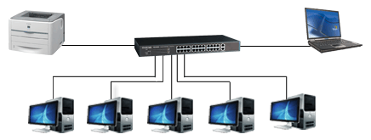

**Рис. Одноранговая сеть**

**Недостатки одноранговой архитектуры:**

1. эффективность работы зависит от количества компьютеров в сети;
2. защита информации и безопасность зависит от настроек каждого компьютера.
   * 1. **Многоранговые (сеть на основе выделенного сервера)** - это сеть, в состав которой входят один или несколько выделенных серверов. Остальные компьютеры такой сети (рабочие станции) выступают в роли клиентов.

**Признаки многоранговой сети:**

1. **Выделенный сервер -** компьютер, который функционирует только как сервер и не используется в качестве клиента или рабочей станции - **контроллер домена.** **Контроллер домена** - сервер, контролирующий область компьютерной сети (домен).
2. На этом компьютере может работать только **серверная ОС**. Именно этот сервер хранит все учетные записи пользователей и групп и параметры безопасности.
3. Он специально оптимизирован для быстрой обработки запросов от сетевых клиентов и обеспечивает защиту файлов каталогов.
4. Все остальные компьютеры присоединяются к домену.

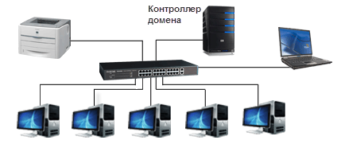

**Рис. Многоранговая сеть**

**3.По способу соединения:**

**Базовые топологии**

**Топология ЛВС** — способ соединения компьютеров сети.

* 1. **"Прямое соединение"-** два персональных компьютера соединяются отрезком кабеля. Это позволяет одному компьютеров (ведущему) получить доступ к ресурсам другого (ведомого);

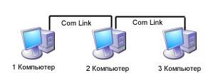

**Рис. Топология "прямое соединение"**

**Главным недостатком** такого подключения - скорость, которая составляет до 1.мегабита в секунду.

* 1. **"Общая шина"** - подключение компьютеров к одному кабелю на концах которого находятся терминальные коннекторы (терминаторы). Такие устройства устанавливаются на концах сети и ограничивают распространение сигнала, **замыкая сегмент сети.** Если произойдет обрыв кабеля или на одном конце сети не будет установлен терминатор, сигнал начнет отражаться от места обрыва и соответствующего конца сети, что приведет к нарушению связи.

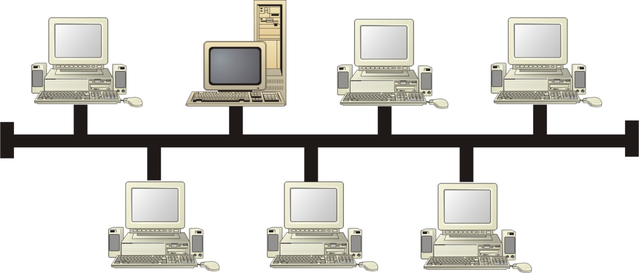

**Рис. Топология "общая шина"**

**Преимущества**:

* значительная экономия кабеля;
* простота создания и управления.

**Основные недостатки:**

* с добавлением новых рабочих станций падает общая производительность сети
* обрыв кабеля приведет к отключению компьютеров;
* низкий уровень защиты передаваемой информации. Любой компьютер может получить данные, которые передаются по сети.
  1. **"Звезда"** - все рабочие станции сети и сервер подсоединяются к портам (разъёмам) специального устройства под названием хаб (от английского hub — концентратор). Все пакеты будут транспортироваться от одного компьютера к другому через это устройство.

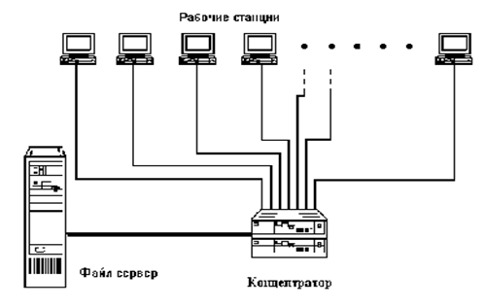

**Рис. Топология "звезда"**

**Преимущества**:

* простота создания и управления;
* высокий уровень надежности сети;
* высокая защищенность информации, которая передается внутри сети;
* скоростью передачи от 100 до 1000 Мбит/с.

**Основной недостаток** поломка концентратора приводит к прекращению работы всей сети.

* 1. **"Кольцо"** - последовательное соединение ПК в цепочку, сигнал передается от одной станции к другой.

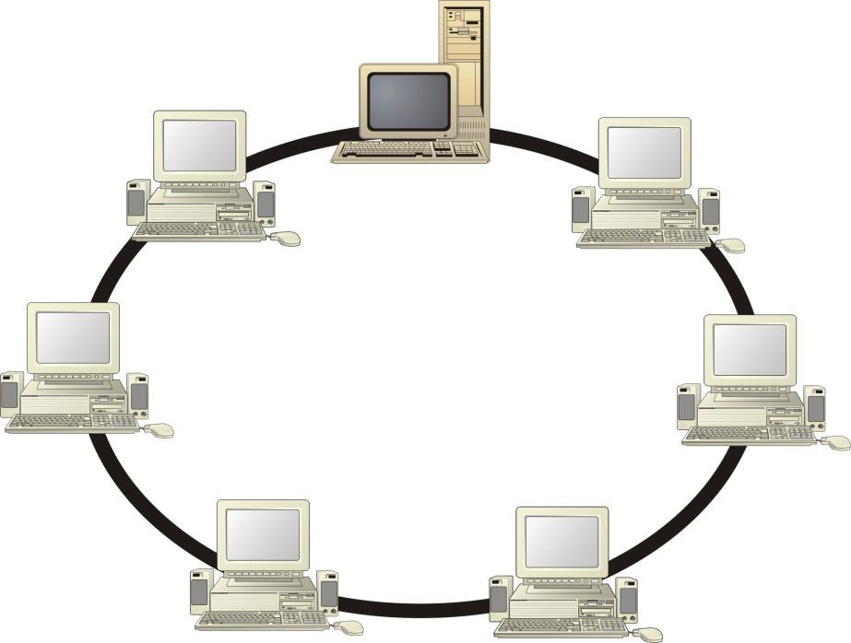

**Рис. Топология "кольцо"**

**Преимущества:**

* эффективнее, чем в случае с общей шиной, обслуживаются большие объемы данных;
* каждый компьютер является повторителем: он усиливает сигнал перед отправкой следующей машине, что позволяет значительно увеличить размер сети;

**Недостатки:**

* обрыв сетевого кабеля приводит к неработоспособности всей сети;
* произвольный компьютер может получить данные, которые передаются по сети.
  1. **«Ячеистая»** - топология, которая более характерна для глобальных сетей.

**Отличительный признак:** между парой узлов существует более одного маршрута. Для выбора оптимального пути применяются специальные устройства — маршрутизаторы.

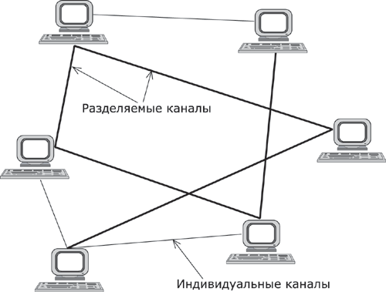

**Рис. Топология "ячеистая"**

**Преимущества ячеистой топологии:**

* эффективная работа с большими потоками данных;
* высокий уровень стабильности сети из-за использования дополнительных каналов связи;
* высокий уровень безопасности; поток информации идет от компьютера-отправителя к получателю напрямую, что теоретически исключает перехват данных.

**Недостатки:**

* потребность в наличии нескольких сетевых интерфейсов на компьютерах, входящих в сеть;
* большая стоимость организации сети.

**Смешанная топология** соединяет в себе две или более топологии. На данный момент такая сеть является самой распространенной; наиболее часто объединяют звездообразную и шинную топологии.

Назначение всех видов компьютерных сетей определяется двумя функциями:

1. обеспечение *совместного использования* аппаратных и программных ресурсов сети;
2. обеспечение *совместного доступа* к ресурсам данных.

Так, например, все участники локальной сети могут совместно использовать одно общее устройство печати *(сетевой принтер)* или, например, ресурсы жестких дисков одного выделенного компьютера *(файлового сервера).* Это же относится и к программному, и к информационному обеспечению. Если в сети имеется специальный компьютер, выделенный для совместного использования участниками сети, он называется *файловым сервером.* Компьютерные сети, в которых нет выделенного сервера, а все локальные компьютеры могут общаться друг с другом на «равных правах» (обычно это небольшие сети), называются *одноранговыми.*

Группы сотрудников, работающих над одним проектом в рамках локальной сети, называются *рабочими группами.* В рамках одной локальной сети могут работать несколько рабочих групп. У участников рабочих групп могут быть разные права для доступа к общим ресурсам сети. Совокупность приемов разделения и ограничения прав участников компьютерной сети называется *политикой сети.* Управление сетевыми политиками (их может быть несколько в одной сети) называется *администрированием сети.* Лицо, управляющее организацией работы участников локальной компьютерной сети, называется *системным администратором.*

Создание локальных сетей характерно для отдельных предприятий или отдельных подразделений предприятий. Если предприятие (или отрасль) занимает обширную территорию, то отдельные локальные сети могут объединяться в глобальные сети. В этом случае локальные сети связывают между собой с помощью любых традиционных каналов связи (кабельных, спутниковых, радиорелейных и т. п.). Как мы увидим ниже, при соблюдении специальных условий для этой цели могут быть использованы даже телефонные каналы, хотя они в наименьшей степени удовлетворяют требованиям цифровой связи.

Для связи между собой нескольких локальных сетей, работающих по разным протоколам, служат специальные средства, называемые *шлюзами.* Шлюзы могут быть как аппаратными, так и программными. Например, это может быть специальный компьютер *(гилюзовый сервер),* а может быть и компьютерная программа. В последнем случае компьютер может выполнять не только функцию шлюза, но и какие-то иные функции, типичные для рабочих станций.

При подключении локальной сети предприятия к глобальной сети важную роль играет понятие *сетевой безопасности.* В частности, должен быть ограничен доступ в локальную сеть для посторонних лиц извне, а также ограничен выход за пределы локальной сети для сотрудников предприятия, не имеющих соответствующих прав. Для обеспечения сетевой безопасности между локальной и глобальной сетью устанавливают так называемые *брандмауэры.* Брандмауэром может быть специальный компьютер или компьютерная программа, препятствующая несанкционированному перемещению данных между сетями.